EJERCICIO 4. 1 Crear un procedimiento que muestre la tabla de multiplicar de un número que se paso como entrada

nota concat

.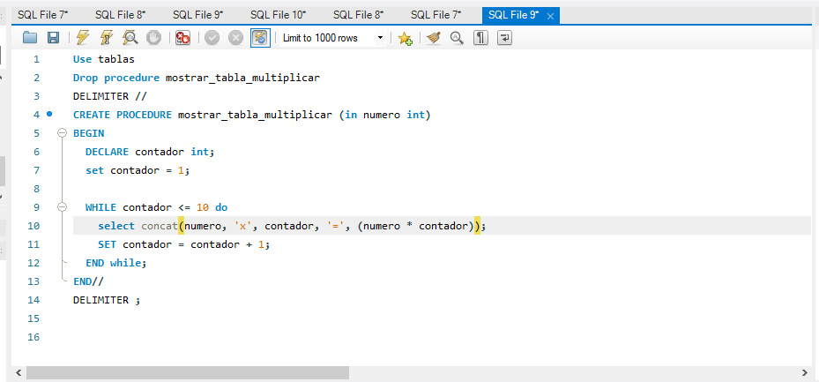

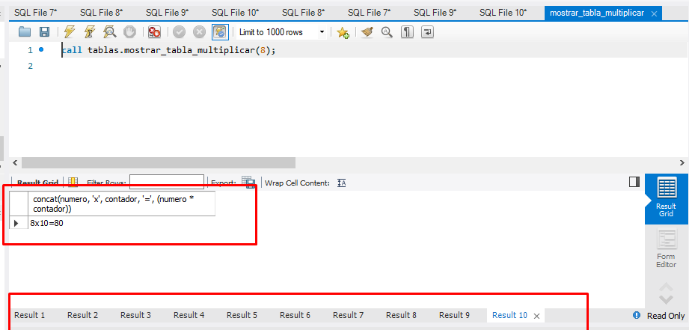

EJERCICIO 4. 1 Crear un procedimiento que inserte en una tabla previamente creada de multiplicar de un número que se paso como entrada

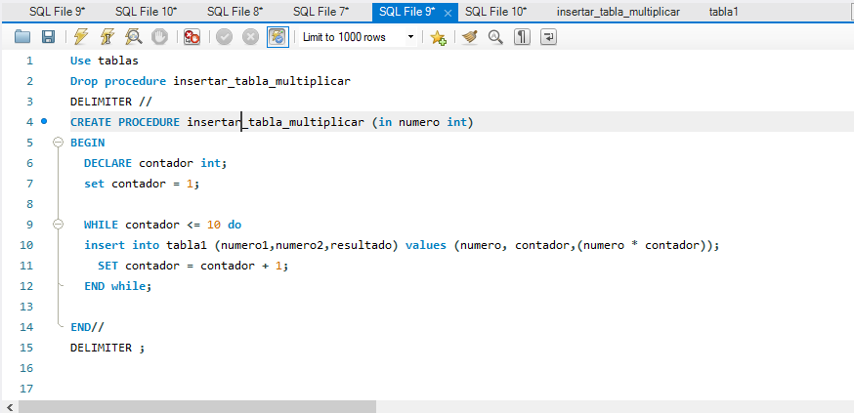

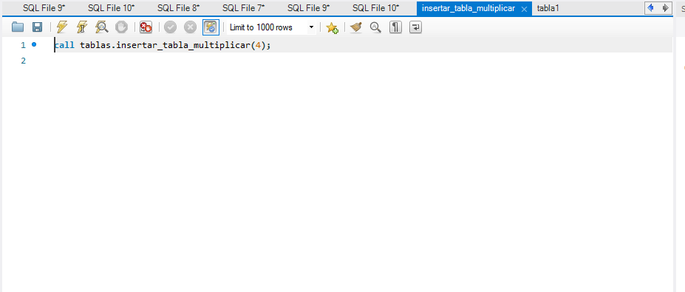

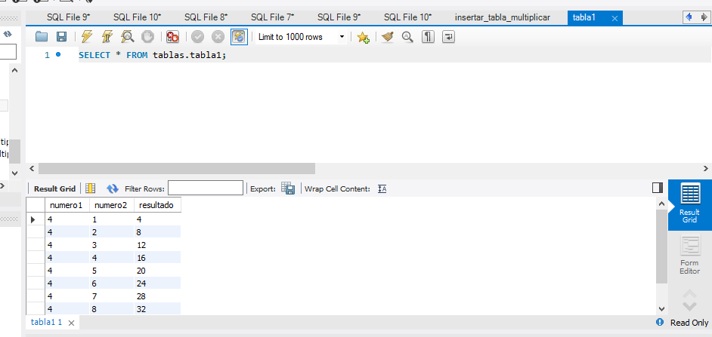

EJERCICIO 4. 2

creamos un procedimiento que recibe un número entero y muestra los números anteriores hasta llegar al uno. (El número debe ser mayor que cero).

